**实验报告**

专业： 自动化（控制）

姓名： 万晨阳

学号： 3210105327

日期： 2023.10.20

地点：

课程名称： 现代控制理论 指导老师： 赵豫红 实验类型：

实验名称： Matlab实验二 成绩： 签名：

**一、实验目的**

熟悉 MATLAB 中频域的分析方法，掌握用 MATLAB 进行系统频域分析与设计

**二、实验设备**

（1）装载Matlab的PC一台。

**三、实验原理**

1.传递函数和状态方程的生成

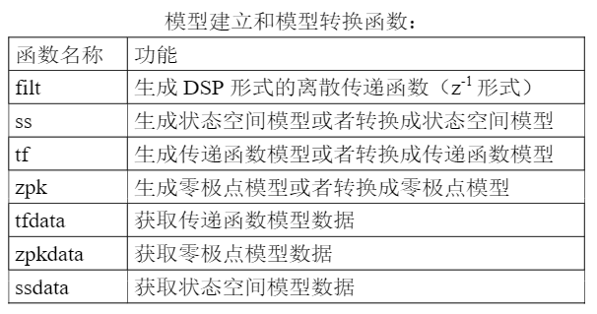

装 订 线

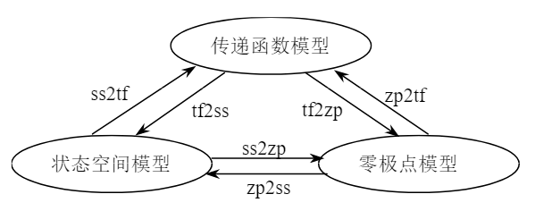

2.数据的图形表示

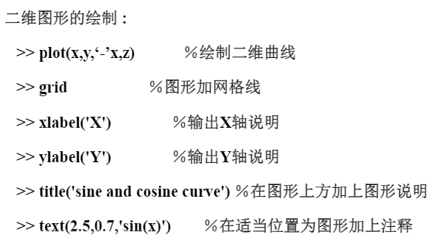

**四、预习要求（选做）**

了解Matlab有关传递函数、Bode图的API调用，熟悉控制理论。

**五、实验内容**

**1、实验内容**

4.1单位反馈开环系统



绘制系统 Nyquist曲线，判断闭环系统的稳定性，绘制出闭环系统的脉冲响应。

4.2控制系统的传递函数为



用对数频率特性确定相位裕度大于 45°时的 Km 值。

5.1离散二阶系统



求当输入为幅值±1 的方波信号时系统的输出响应。

6.1已知受控系统为

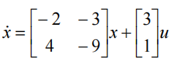

设计状态反馈阵 K，使系统闭环极点为-1+j2, -1-j2。(分别采用上课所讲方法直接编程和 matlab 函数 place 或 acker 方法)

6.2已知系统

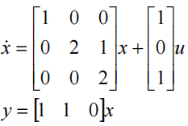

设计全维状态观测器，使其极点为-3,-4,-5。(分别采用书上的方法直接编程和matlab函数estim方法)

1. **实验数据记录和处理**

**4-1**

* **代码**

1. f = conv([1,1],conv([1,5],[1,-2]));
2. sys1 = tf([50],f);
3. sys2 = tf([1],[1]);
4. SYS = feedback(sys1,sys2,-1);
5. figure(1);
6. nyquist(sys1)
7. figure(2);
8. step(SYS)

* **结果**

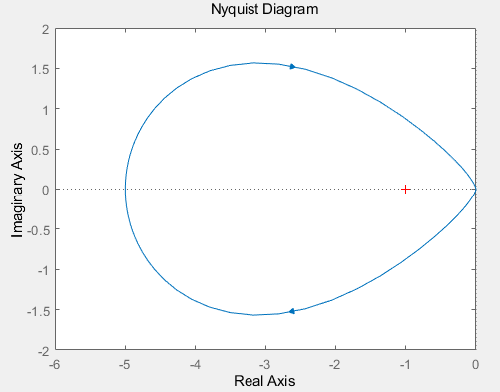

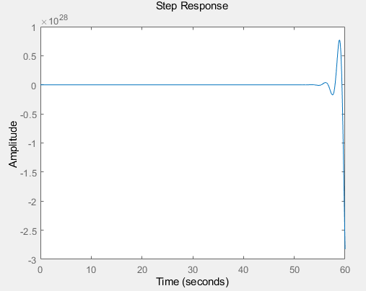

* **分析：**包围（-1，0）的顺时针圈数N=1，开环传递右半平面极点数P=1， Z=N+P=2不为0，系统不稳定。

**4-2**

* **代码**

1. k = 43.685;
2. f1 = conv([1,2],[1,4,5]);
3. f2 = [k,k];
4. sys = tf(f2,f1)  %只用开环传递函数即可
5. w = logspace(0,4,50);
6. bode(sys,w);
7. grid;
8. [Gm,Pm,Wcg,Wcp] = margin(sys)

* **结果：**

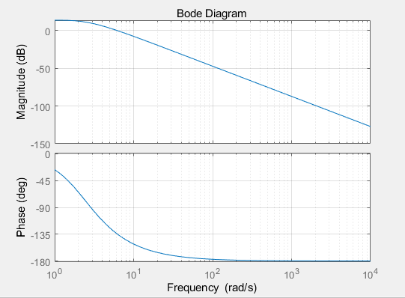

* **分析：**通过不断改进k的精度测得相位裕度为45°时的k：

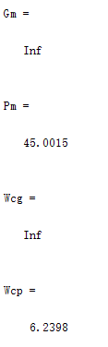

**5-1**

* **代码**

1. NUM = [0.632];
2. DEN = [1,-1.368,0.568];
3. SYS = tf(NUM,DEN,-1)
4. t = 0:0.01:10;
5. f = square(2*pi*t);     %T = 2*pi/(2*pi) = 1
6. % plot(t,f);
7. dlsim(NUM,DEN,f)

* **结果**

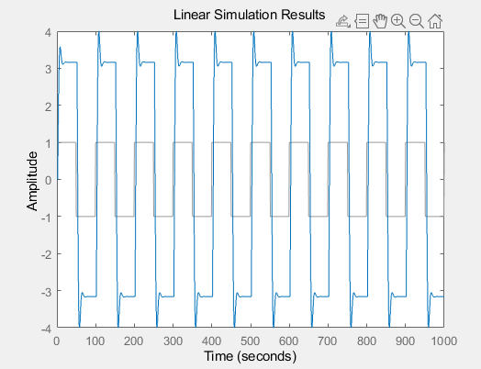

**6-1**

* **代码**

1. %直接编程
2. syms k1 k2 s;
3. K = [k1,k2];
4. A = [-2,-3
5. 4,-9];
7. B = [3
8. 1];
9. I = [1,0
10. 0,1];
11. Acl = A-B*K;
13. det(s*I-Acl);
14. aim = s^2 + 2*s + 5;
15. [k1,k2] = solve(30+14*k2++24*k1 == 5,11+k2+3*k1 == 2,k1,k2);
16. k1 = vpa(k1,5)
17. k2 = vpa(k2,5)
19. % 利用matlab 函数 place 或 acker 方法
20. K0 = place(A,B,[-1+j*2,-1-j*2])

* **结果**

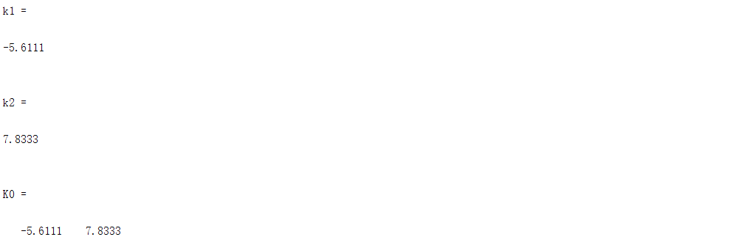

* **分析：**K1，K2是用课本方法计算，K0是matlab函数的结果，二者一致。

**6-2**

* **代码**

1. % 书上的方法
2. A = [1,0,0
3. 0,2,1
4. 0,0,2];
6. B = [1
7. 0
8. 1];
10. C = [1,1,0];
12. syms s l1 l2 l3
13. I = [1,0,0
14. 0,1,0
15. 0,0,1];
16. % 求目标特征方程系数
17. aim = conv([1,3],conv([1,4],[1,5]))
18. % 翻转一下，让常数系数在前
19. aim = fliplr(aim)
20. L = [l1
21. l2
22. l3];
24. Aol = A-L*C;
26. % 合并同类项
27. origin = collect(det(s*I-Aol),s)
28. % 提取系数
29. f1 = coeffs(origin,s)
30. [l1,l2,l3] = solve(f1==aim)
32. %matlab 函数 estim 方法)
33. sys = ss(A,B,C,[0]);
34. SYS = estim(sys,[120;-103;210]);
35. SYS = zpk(SYS)

* **结果：**

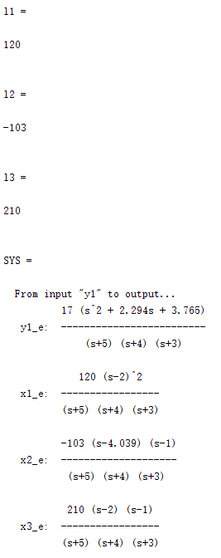

**· 分析：**l1,l2,l3是计算出的能观矩阵，我们通过estim方法验证该矩阵的结果，最后发现极点是-3，-4，-5符合设计要求。

**六、实验总结**

此次实验普及了如何用matlab去表达控制原理中的系统，以及进行相关响应及其性能指标的表示。尤其很多任务没有办法用计算机直接表达，需要人为进行预处理和结果的分析，还有一些任务没有办法求得最佳解，而是通过遍历和逼近的形式得到近似数值解，这些方法都体现了工程应用的思想。